叛逆的“小黄人”，躁不起来了......

原创 有里儿有面 [有理儿有面](javascript:void(0);)

**有理儿有面**

微信号 youli-youmian

功能介绍 你说是不是

2020-05-04[原文](https://mp.weixin.qq.com/s?__biz=Mzg3MjEyMTYyNg==&mid=2247490948&idx=1&sn=d306bef665f6492b7f0f1e16553a7366&chksm=cef549f1f982c0e71dbcfa528391a986e8563bde806b32977cbeee7e9c68d51f7da333211b1a&scene=27#wechat_redirect&cpage=76) 发表于

收录于合集



五四青年节，是为纪念百多年前青年学生发起的那场反帝爱国运动，更是具备爱国精神、为理想为信念前赴后继的中国青年们的节日。今天，我们致敬为振兴中华贡献力量的优秀青年人！



当有志有义的青年为国效力的时候，却有一些青年干着有损国家利益的事情。在香港，以黄之锋为首的大批“黄丝”青年，被美西方反华势力长期洗脑利诱，成为它们的爪牙，变身为叛逆的“小黄人”，肆虐于香港街头，将社会搞得秩序全无。电影里的“小黄人”给了我们快乐，但现实中香港社会的“小黄人”却让我们撕心裂肺。



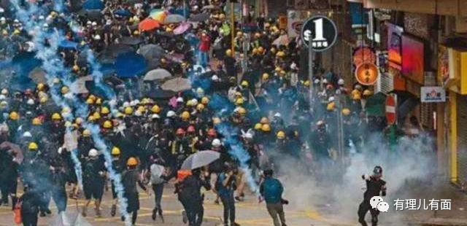

正义必将战胜邪恶，在香港特区政府和香港警队的努力下，社会秩序愈发好转，“小黄人”们的活动空间被大幅挤压，留给他们的时间并不多了。就在这种情况下，以黄之锋为首的“小黄人”们，依然通过网络叫嚣、境外演讲、与国际乱港势力勾肩搭背的形式，意图继续为非作歹，搞乱香港社会，危害国家利益。

4月17日，黄之锋在自己的脸书上发布了一条消息，称“过去几年，我们面对疯狂清算打压，很多政治组织和人都没有了，有些心灰意冷，有些自己示弱，对我和众志来说，很多事情是生存之战，生存下来就已经赢了”。从这句话中，我们完全可以体会到黄之锋对于现状的“担忧”和“惆怅”，他个人与其组织的衰败是必然结果。

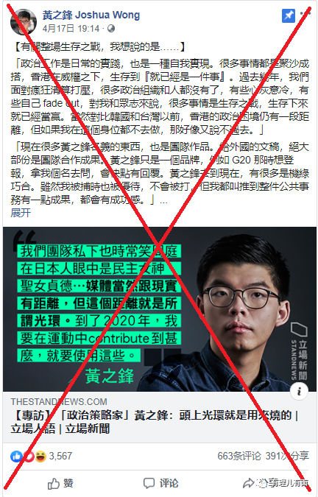

但他依然以“头上光环就是用来烧的！”为主题，试图掩盖、美化自己“港独”的本质，硬撑强弩之末的“脸面”。

在其消息中我们还可以看到，他说“当然对比韩国和台湾以前，香港的政治困境仍有一段距离，但如果在这个身位都不去做，那好像又说不过去”。

要知道，黄之锋跟美西方反华势力关系密切，其狼狈为奸的事例不胜枚举。而他在消息中提到的韩国也好，台湾也罢，其实背后的真正“黑手”都是美国。

据悉，2020年是韩国光州民主化运动40周年，国际社会对“韩国光州人权奖”关注度上升。具有美国政府背景的秘密组织，专门在韩国成立了“香港民主化与支持市民团体”，游说影响5.18纪念财团，力图推动黄之锋获奖并高调赴韩领奖、巡回演讲，扩大反华声势。最终，由于黄之锋实在太过于臭名昭著，他们的阴谋没有得逞。

当然，只要黄之锋还没有失去利用价值，他的美爹就不会放弃他。4月13-14日，在美国人权基金会举办的2020奥斯陆自由论坛上(受疫情影响，此次仅在线上进行)，黄之锋又一次在“国际社会”面前借助疫情发表反中乱港的言论。

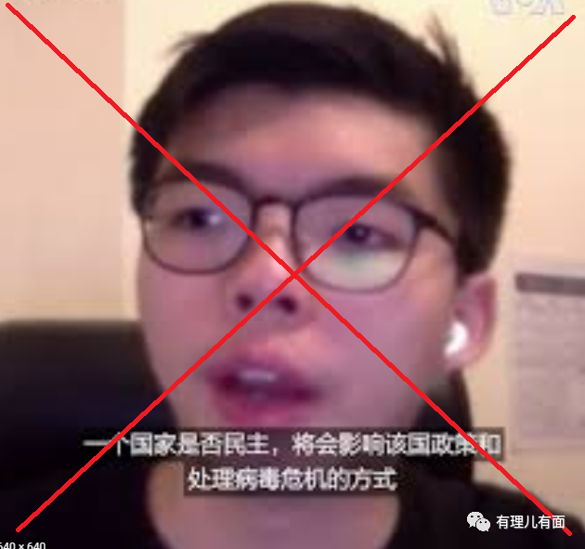

5月4日，黄之锋在其脸书上公然挑衅世卫组织负责人谭德赛先生，称“一百零一年后，没有德先生，也没有赛先生，却来了个谭德赛先生”，其卑鄙目的不用说，大家自然明白。

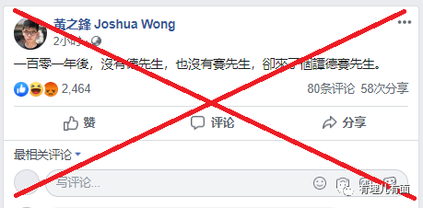

当天他发出的另外一条脸书状态，言语中则直接体现出“颠覆政权”的野心，妄图民主派重新掌握“揽炒”主动权，祸港乱中的意图十分明显。

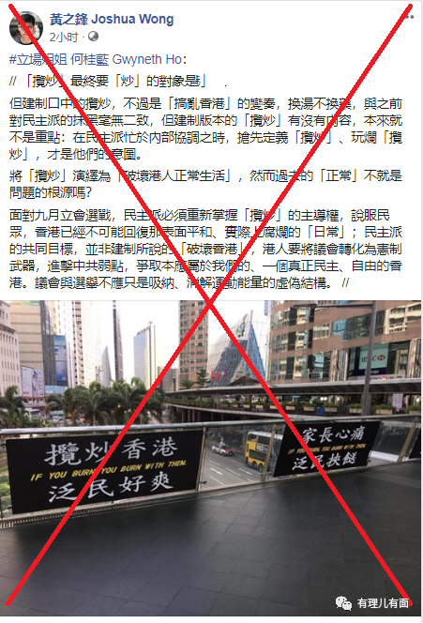

五一假日期间，黄之锋还煽动大家支持“黄店”，声称“五一黄金周”的目的是要振兴本土“黄色经济圈”。“黄店”是他们争取选票的有力保障，黄之锋自然心知肚明。借助五一人流涌动之时，大炒“黄色经济圈”概念，其意图也是相当明确。

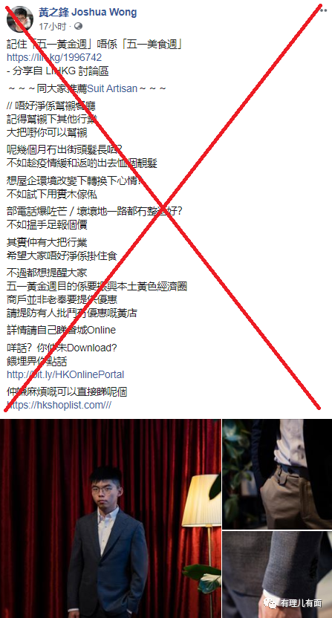

但从事实上看，无论他再怎么叫嚣，也只能在网络上狂吠几声了，因为现实已经狠狠给了“小黄人”当头一棒。但他依然贼心不死，妄想死灰复燃。他已经将“诉求”进一步上升，更新了脸书背景图，“存亡号召、不屈火苗”的两溜大字赫然出现，声称“香港人已至危急存亡之境地；2020，香港人，不战则溃”。

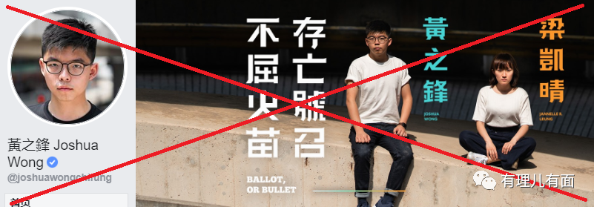

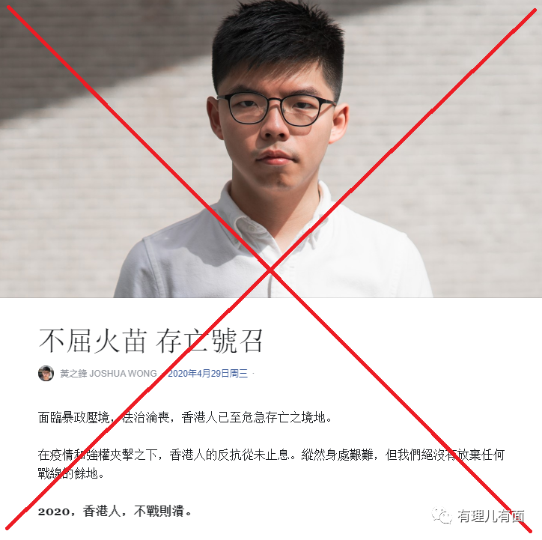

仔细想想，何其可笑、可悲、可叹、又可怜……

青年兴则国家兴，青年强则国家强。这一切的基础是建立在爱国、爱家、爱民的基础上的。而没有这一支撑，一切“兴”、“强”则无从谈起。黄之锋是最好的例证，他虽是青年，但却做着有损国家利益的事情，真的是令人寒心。

国家在走向强大的路上，不容绊脚石，这样的“孽种”要坚决铲除。“小黄人”们在国家面前，不过是一粒细沙而已，早晚一阵风，则灰飞烟灭。

而对于黄之锋来说，他顶多是写在中国香港的耻辱柱上的一行字，遗失在历史长河中的一团浑浊的浪花。

相信，随着中央新的治港方略的陆续落地，特区政府相关部门的齐心协力，“小黄人”们，很快就躁不起来了......





**关注公众号：**

**有理儿有面**

**理   性｜   揭   秘｜   探   讨**







有里儿有面

**微信扫一扫赞赏作者** **赞赏**

已喜欢，对作者说句悄悄话

取消

**发送给作者**

**发送**

最多40字，当前共字

 人赞赏

上一页 1/3 下一页

长按二维码向我转账

受苹果公司新规定影响，微信 iOS 版的赞赏功能被关闭，可通过二维码转账支持公众号。

### 精选留言

用户设置不下载评论